**Бухоро вилоятида истеъмолчилар кайфиятини аниқлаш бўйича   
январь ойида ўтказилган сўров натижалари тўғрисида**

**МАЪЛУМОТ**

Иқтисодий тадқиқотлар ва ислоҳотлар маркази томонидан Бухоро вилоятида истеъмолчилар кайфияти индекси таҳлил қилинди   
(***1 - 31*** *январь*).

*Маълумот учун: Мазкур индекс – истеъмолчиларнинг жорий иқтисодий ҳолати ва келгусидаги кутилмаларини баҳолайди. Индекс 0 дан 200 гача интервалда бўлиб, унинг 100 дан баланд бўлиши аҳоли орасида иқтисодиётда оптимистик кутилмаларнинг кучлилигини англатади. Январь ойи учун ўтказилган* ***сўровда Бухоро вилоятидан*** *1300 га яқин* ***аҳоли иштирок этди.***

**Январь ойида** истеъмолчилар кайфияти индекси **139** бандни   
(октябрь - **139**) ташкил этди. **Туманлар (шаҳарлар) кесимида ушбу кўрсаткич Когон шаҳри (150), Ромитан (146), Пешку (146) ва Бухоро туманида (143) энг юқори бўлса, энг паст кўрсаткич Шофиркон (134) ва Қоракўл туманида (132) кузатилди.**

***Жорий ҳолат***

**Январь ойида вилоятнинг жорий иқтисодий ҳолат индекси 129 бандни (октябрда – 129) этди.**

**Cўровда қатнашганларнинг 39% ўзининг даромади ортганини, 10% эса камайганини маълум қилган (октябр**да **мос равишда - 39% ва 10%). Туманлар бўйича даромади пасайишини кўрсатганларнинг улуши Ғиждувон (16%), Пешку (15%), Ромитан (14%) ва Жондорда (12%) энг кўпни ташкил этди.**

**Иш ўринлари сони кўпайишини кўрсатганлар улуши 41%ни ташкил этди (**октябрда **- 41%). 8% респондентлар фикрича эса иш ўринлари сони камайган (**октябрда **– 8%). Когон тумани (16%), Вобкент (13%), Қоракўл (13%) ва Қоровулбозорда (9%) иш ўринлари сони пасайишини кўрсатганлар улуши бошқа туманларга нисбатан юқори.**

**Узоқ муддатли товарлар сотиб олиш учун қулай фурсат эмаслигини маълум қилганлар улуши 34%ни ташкил этди (**октябрда **- 34%). Туманлар кесимида эса мазкур фикрдаги респондентлар улуши Бухоро шаҳри (44%), Вобкент (44%) ва Қоровулбозор (43%) туманларида нисбатан баланд.**

***Кутилмалар***

**Сўровда қатнашганларнинг 74% келгусида мамлакатнинг иқтисодий ҳолати яхшиланишини, 2% эса ёмонлашишини кутаётганини билдирган (**октябрь **ойида мос равишда - 74% ва 2%).**

**Январь ойида сўровда иштирок этганларнинг 49% келгуси 3 ойда даромадлари кўпайишини, 11% эса камайишини кутмоқда (**октябрда**ги кўрсаткичлар мос равишда - 49% ва 11%).**

**Шу билан бирга, вилоятдаги респондентларнинг 47% (**октябрь **ойида – 47%) иш ўринлари сони кейинги 3 ойда кўпайишини маълум қилган.**

***Амалга оширилаётган ишларнинг баҳоланиши***

**Сўровномада қатнашганларнинг аксарият қисми ички йўллар сифати (24%), газ таъминоти (24%), ичимлик суви (9%) ва иш ўринлар сони етишмаслигини (5%) ҳудуддаги энг долзарб муаммолар сифатида қайд этишди.**

**Туманлар кесимида Ғиждувон (37%), Шофиркон (36%) ва Вобкентда (35%) газ таъминоти, Шофиркон (19%), Жондор (13%) ва Қоровулбозорда (13%) ичимлик суви, Когон шаҳрида (32%), Вобкент (31%) ва Ғиждувонда (29%) ички йўллар сифати, Пешку (12%) иш ўринлари, Бухоро шаҳри (4%), Бухоро (4%) ва Олотда (4%) электр энергия таъминоти ва Қоракўлда (8%) инфратузилма энг катта муаммолар сифатида қайд этилган.**

**Вилоят бўйича сўровномада қатнашганларнинг катта қисми мактабларда таълим сифатини ошириш (16%), бандлик (12%), мактабгача таълим қамровини ошириш (10%), соғлиқни сақлаш (11%), газ таъминоти (7%), электр-энергия таъминоти (7%), ва уй-жой билан таъминлаш (4%) бўйича ислоҳотларни жадаллаштириш кераклигини қайд этган.**

**Маҳаллий ҳокимият органлари фаолиятини ижобий баҳолаганлар улуши** Бухоровилояти **бўйича 51%ни ташкил этган (**октябрда **- 51%). Бунда салбий баҳо берганлар улуши Когон тумани (12%) ва Қоровулбозорда (11%) нисбатан кўпроқ.**

***Иш билан бандлик ҳолати***

**Сўров натижаларига кўра январь ойида вилоятда меҳнатга лаёқатли аҳолининг 62% иш билан банд эканлигини билдирган (**октябрь **ойида 62%). Ушбу кўрсаткич эркакларда 71%, аёлларда 46% ни ташкил этади.**

**Иш билан банд бўлганларнинг 86% (**октябрь **– 86%) меҳнат фаолияти расмий эканлигини маълум қилган.**

**Туманлар кесимида иш билан банд бўлмаганлар улуши Ромитан (56%), Жондор (47%), Бухоро шаҳри (44%) ва Қоракўлда (44%) юқори эканлиги қайд этилган бўлса, ушбу кўрсаткич Қоровулбозор (29%), Когон тумани (27%) ва Когон шаҳрида (21%) нисбатан пастроқ.**

***Аҳолининг даромад даражаси***

**Январь ойида вилоятда ойлик даромади мавжуд бўлмаганлар улуши 23%ни ташкил этди (**октябрда **– 23%). Шунингдек, 1 млн сўмгача даромадлилар - 18%, 1-3 млн сўмгача даромад топаётганлар - 39% ва 3 млн сўмдан баланд даромадга эга бўлганлар улуши эса 20% ни ташкил этди.**

**Туманлар кесимида даромади мавжуд бўлмаганлар улуши энг кўп Жондор (38%), Ромитан (33%) ва Бухоро шаҳрида (30%) қайд этилган.**

***1-илова***

**Бухоро вилоятида истеъмолчилар кайфиятининг ўзгариши**

**Бухоро вилоятида аҳоли томонидан кўрсатилган асосий муаммоларнинг ўзгариши**

***Иштирокчиларнинг %***

|  |  |  |  |  |  |  |
| --- | --- | --- | --- | --- | --- | --- |
| Муаммолар | 2021 йил | 2022 йил | | | | 2023 йил |
| январь | январь | апрель | июль | октябрь | **январь** |
| Газ таъминоти муаммоси | 23% | 22% | 16% | 16% | 24% |  |
| Иш ўринлари етишмаслиги | 15% | 9% | 7% | 5% | 5% |  |
| Ички йўллар сифати муаммоси | 10% | 19% | 24% | 21% | 24% |  |
| Электр энергия муаммоси | 9% | 3% | 3% | 9% | 3% |  |
| Ичимлик суви муаммоси | 6% | 5% | 8% | 11% | 9% |  |

**Бухоро вилоятида иш билан бандлик ва расмий бандлик  
кўрсаткичларининг ўзгариши**

***Иштирокчиларнинг %***

|  |  |  |  |  |  |  |
| --- | --- | --- | --- | --- | --- | --- |
| Кўрсаткичлар | 2021 йил | 2022 йил | | | | 2023 йил |
| январь | январь | апрель | июль | октябрь | **январь** |
| Иш билан бандлик | 53% | 53% | 55% | 65% | 62% |  |
| Расмий бандлик | 81% | 77% | 79% | 87% | 86% |  |

***2-илова***

**Туманлар (шаҳарлар) кесимида истеъмолчилар кайфияти индекси**

***Январь ойи***

|  |  |  |  |  |
| --- | --- | --- | --- | --- |
| № | Туманлар (шаҳарлар) | Умумий индекс | Жорий ҳолат индекси | Кутилмалар индекси |
| 1. | Когон шаҳри | 150 | 144 | 157 |
| 2. | Ромитан | 146 | 141 | 151 |
| 3. | Пешку | 146 | 134 | 159 |
| 4. | Бухоро | 143 | 137 | 149 |
| 5. | Жондор | 140 | 136 | 144 |
| 6. | Когон тумани | 140 | 128 | 153 |
| 7. | Олот | 140 | 129 | 151 |
| 8. | Вобкент | 139 | 126 | 152 |
| 9. | Қоровулбозор | 138 | 129 | 146 |
| 10. | Бухоро шаҳри | 135 | 119 | 151 |
| 11. | Ғиждувон | 135 | 121 | 149 |
| 12. | Шофиркон | 134 | 128 | 140 |
| 13. | Қоракўл | 132 | 126 | 139 |
| Вилоят бўйича | | **139** | **129** | **149** |

***3-илова***

**Туманлар (шаҳарлар) кесимида сўров иштирокчиларининг жорий ҳолатини баҳоловчи саволларга жавоблари**

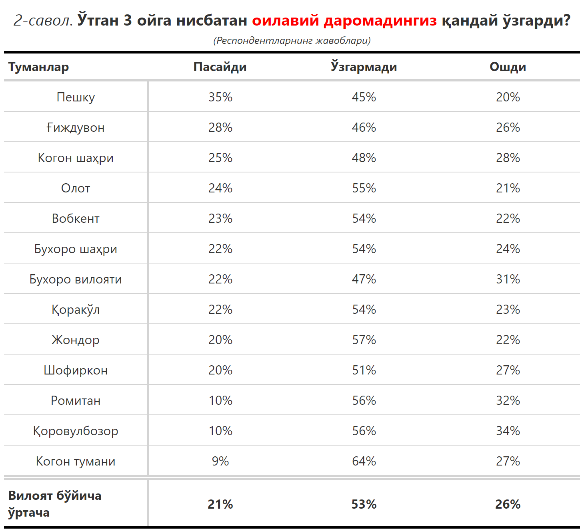

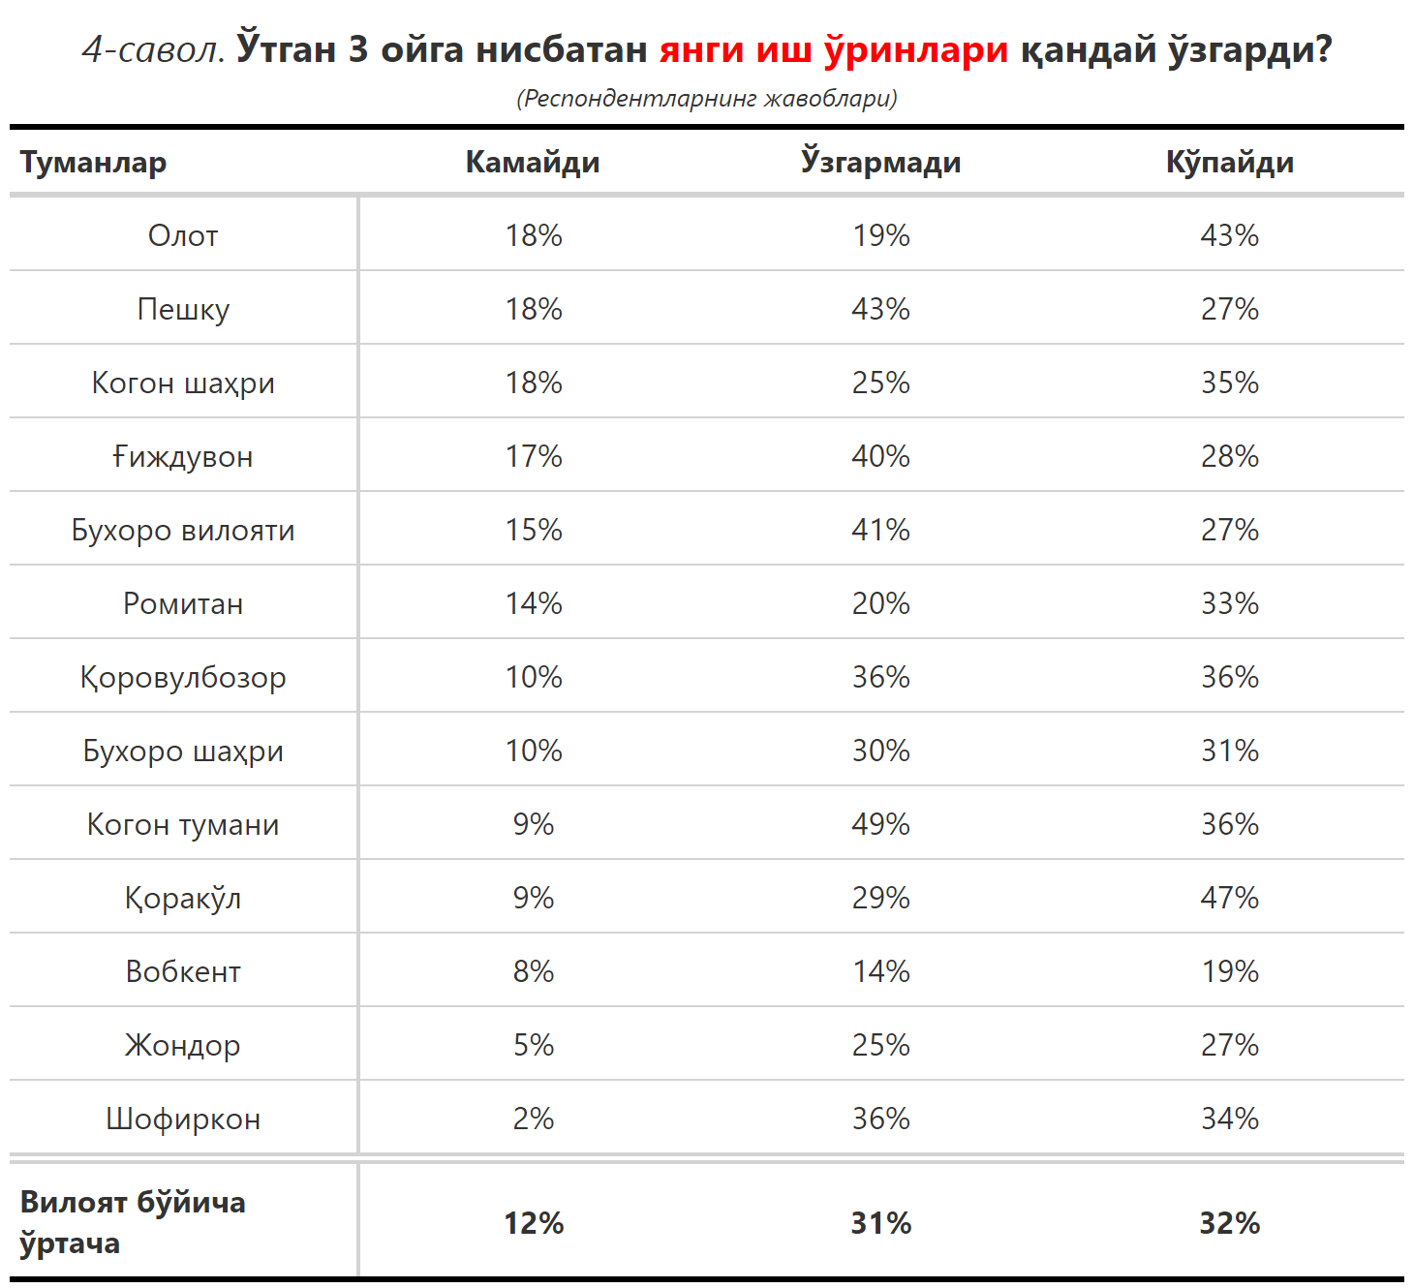

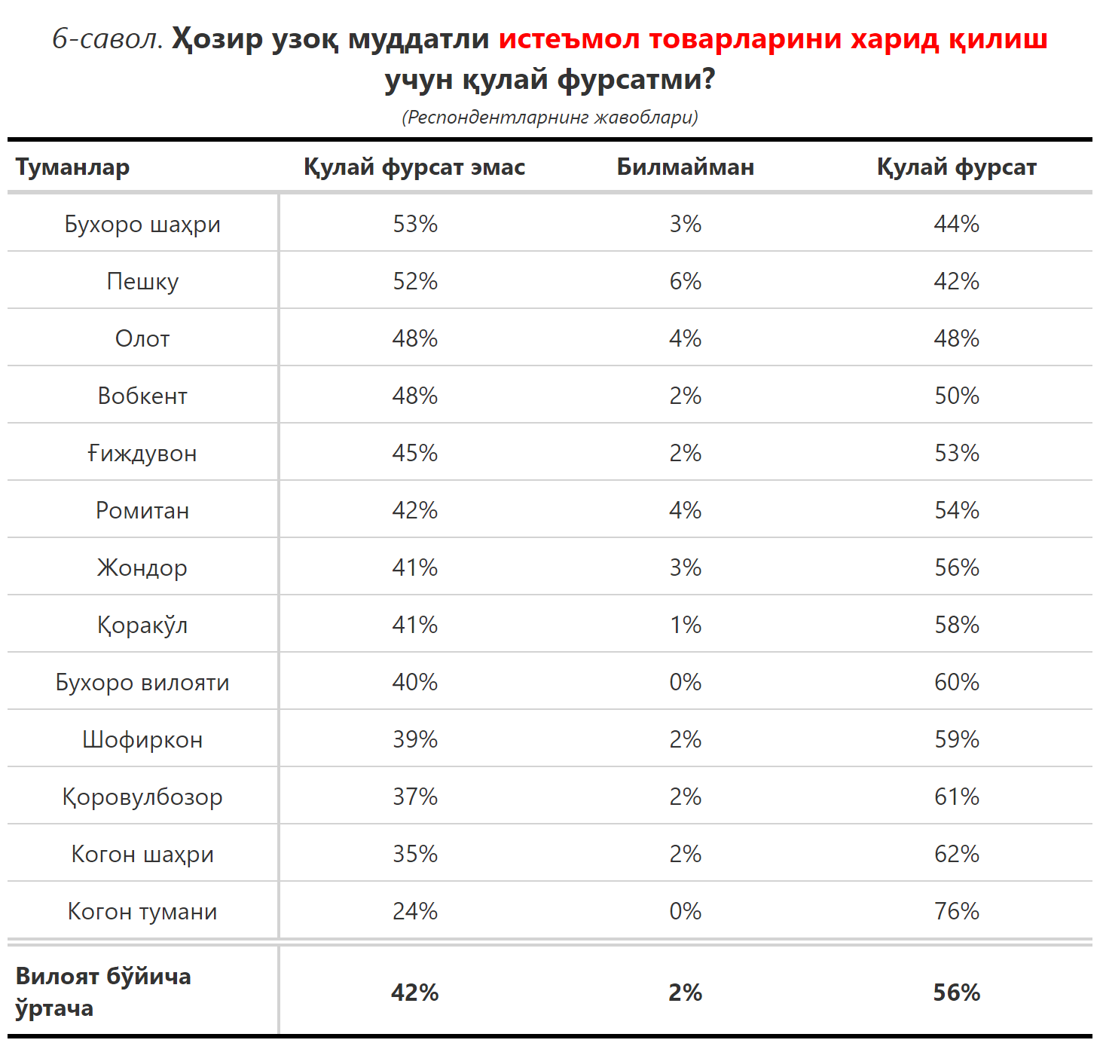

***4-илова***

**Туманлар (шаҳарлар) кесимида сўров иштирокчиларининг келгусидаги кутилмаларини баҳоловчи саволларга жавоблари**

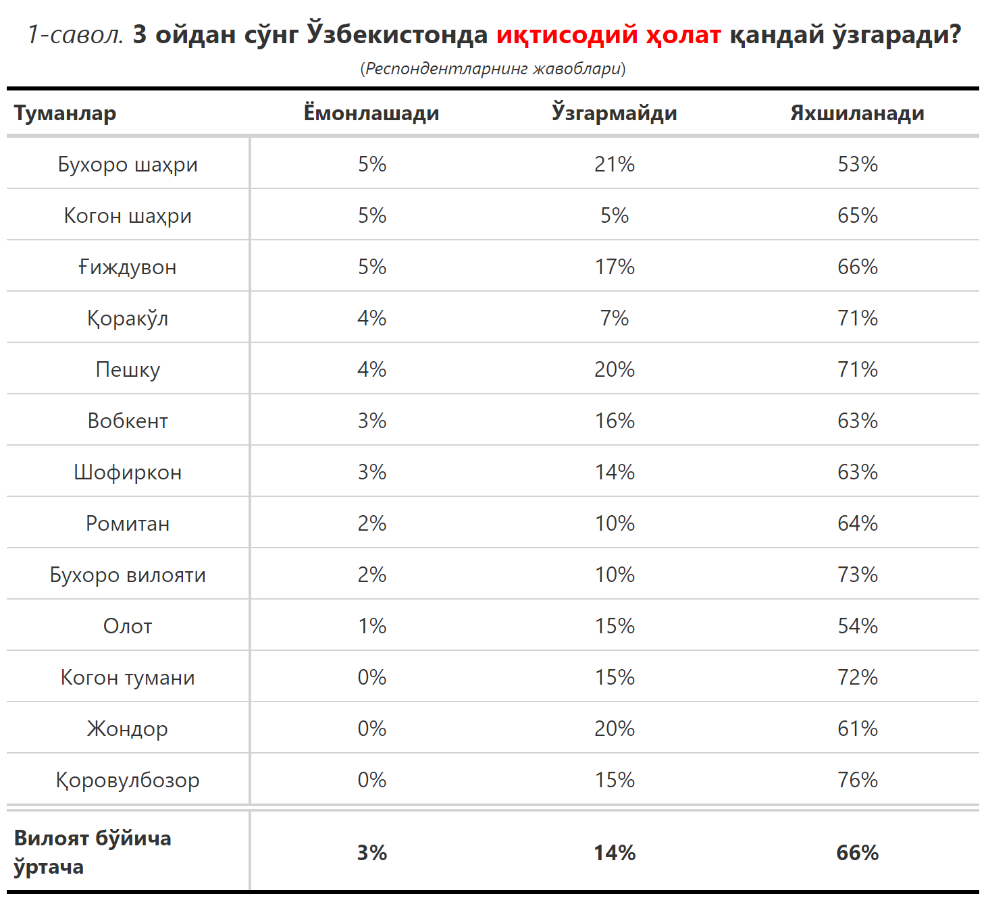

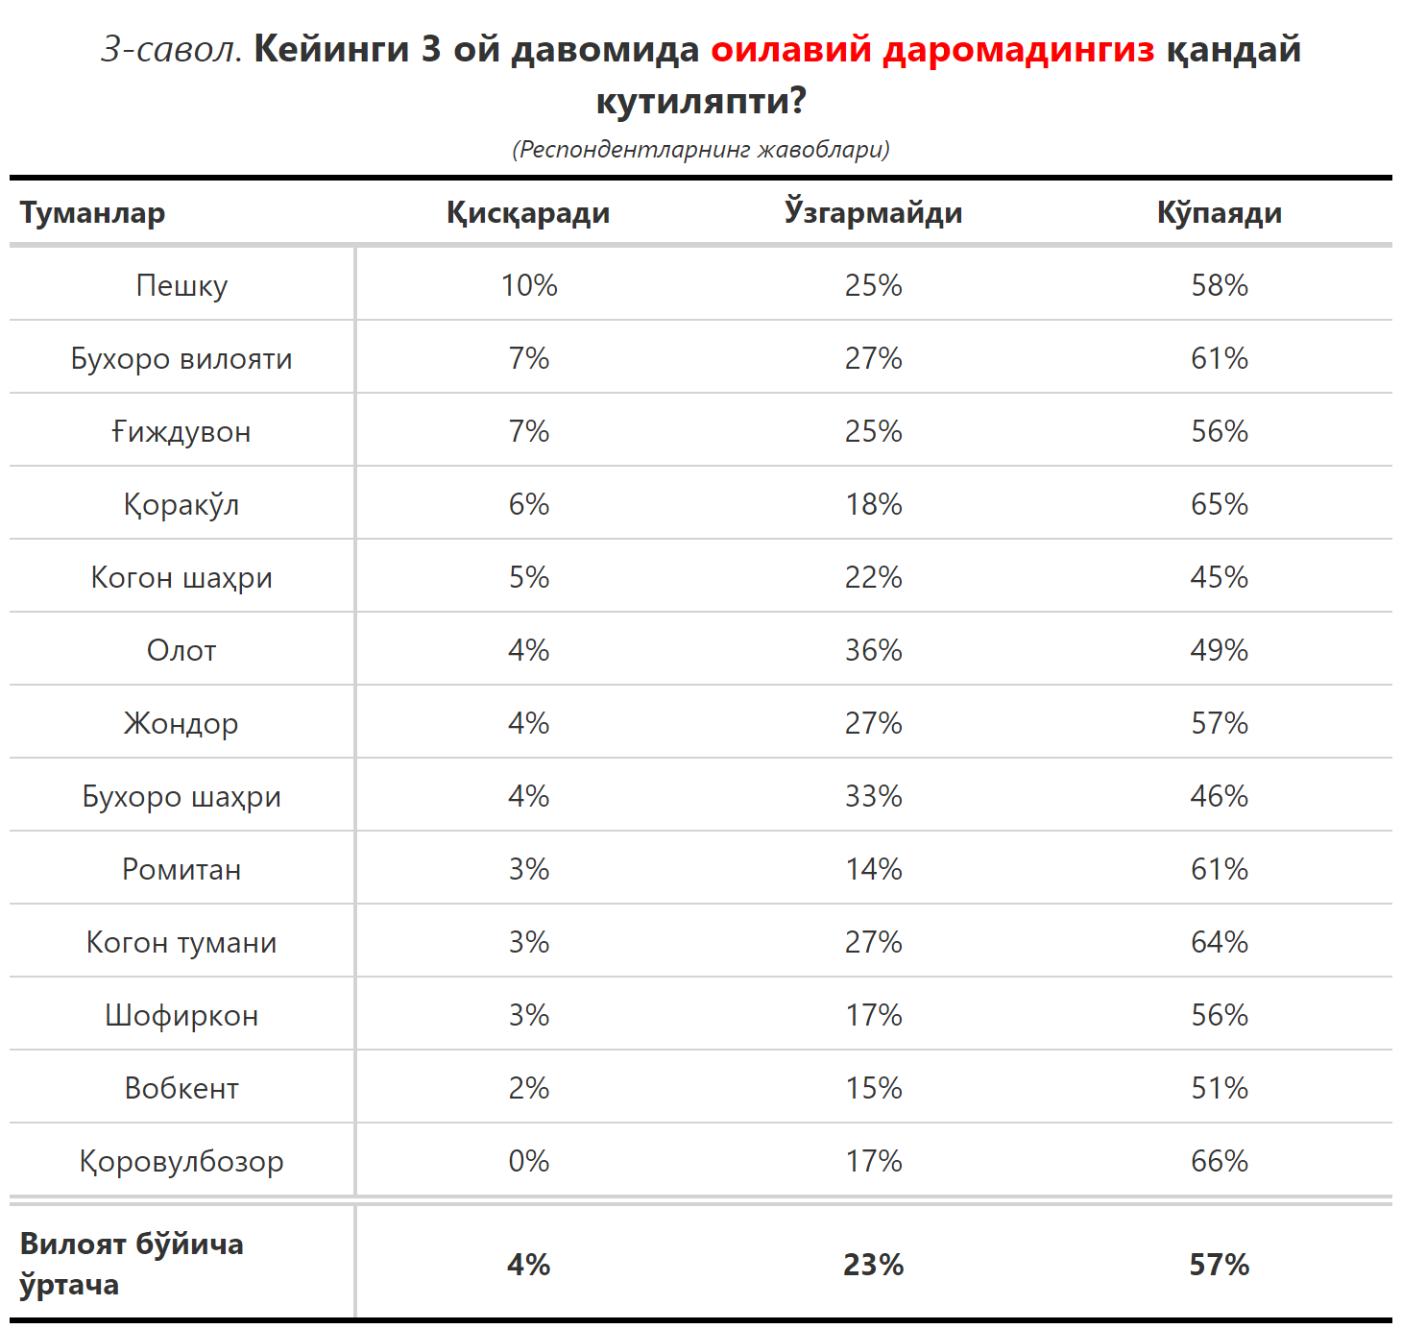

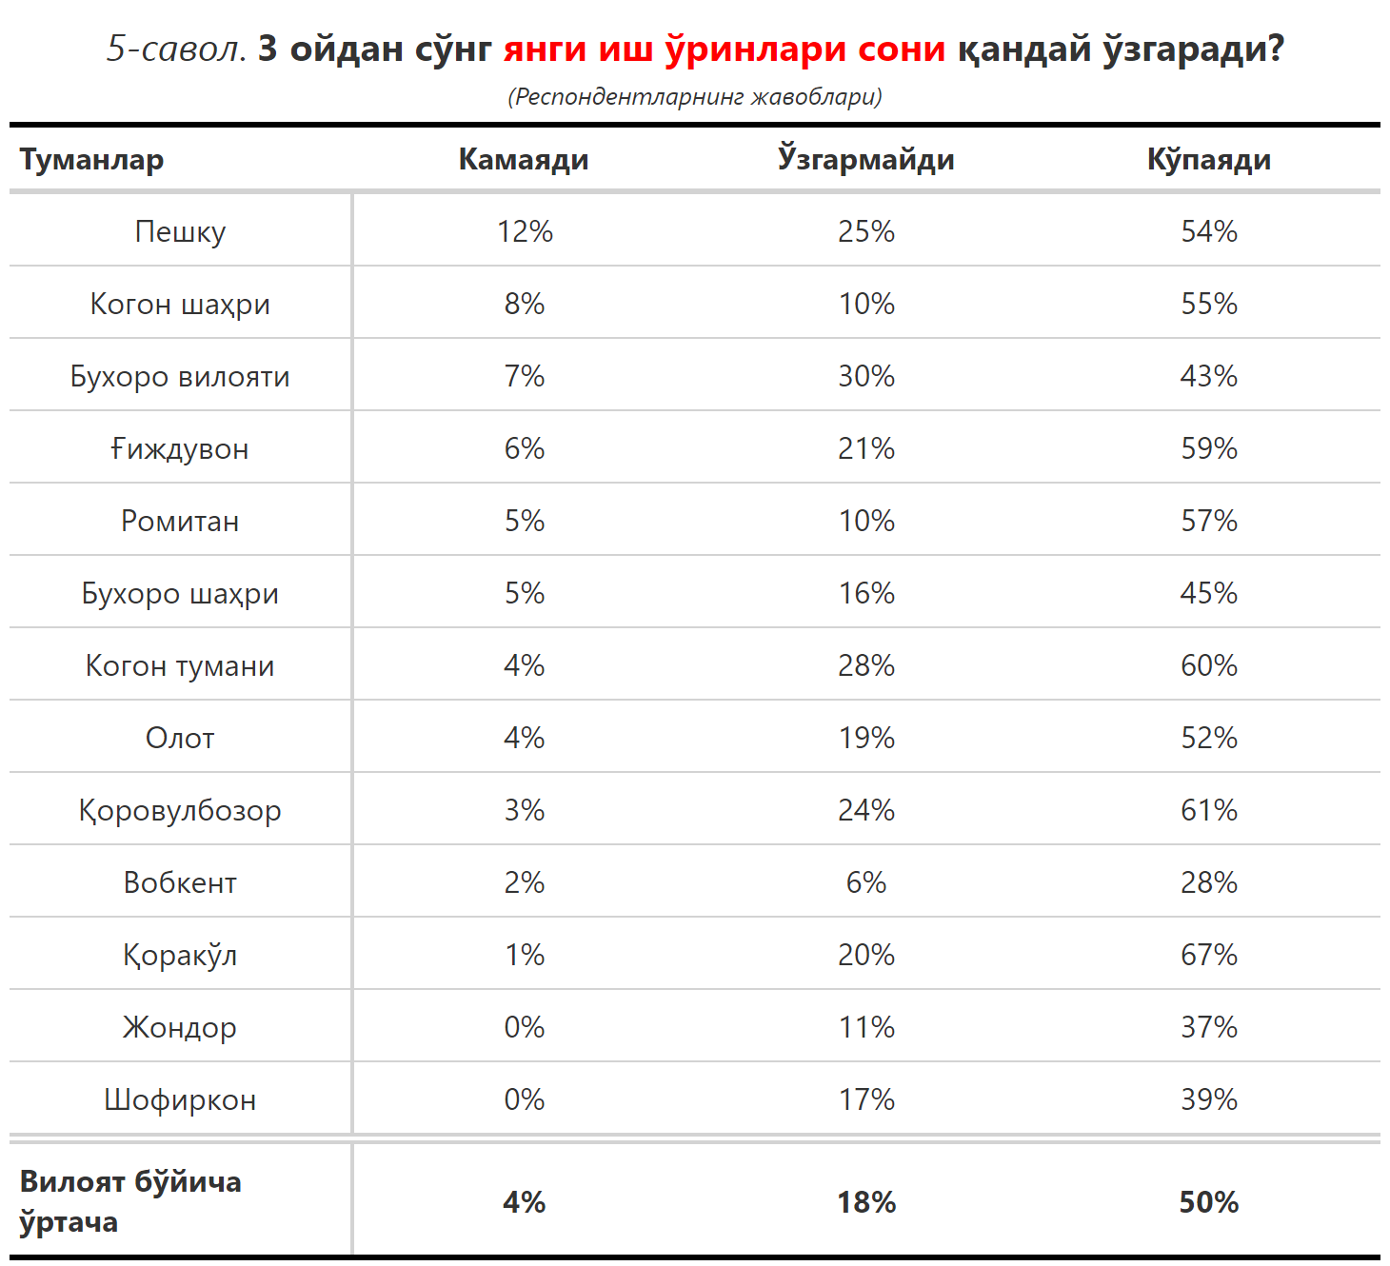

***“Сиз яшаб турган ҳудуддаги энг асосий муаммони кўрсатинг”***

**(Респондентлар жавоблари, %да)**

|  |  |  |  |  |  |  |  |
| --- | --- | --- | --- | --- | --- | --- | --- |
| № | Туманлар | Газ таъминоти | Етарли иш ўринлари | Ичимлик суви билан | Ички йўллар сифати | Инфратузилма | Электр энергия таъминоти |
| 1. | Шофиркон | 36 | 6 | 19 | 19 | 0 | 1 |
| 2. | Бухоро шаҳри | 5 | 4 | 10 | 19 | 4 | 4 |
| 3. | Вобкент | 35 | 7 | 6 | 31 | 1 | 2 |
| 4. | Жондор | 24 | 5 | 13 | 25 | 2 | 0 |
| 5. | Қоровулбозор | 7 | 6 | 13 | 22 | 6 | 2 |
| 6. | Когон тумани | 11 | 9 | 7 | 27 | 4 | 2 |
| 7. | Ғиждувон | 37 | 4 | 12 | 29 | 1 | 2 |
| 8. | Бухоро | 24 | 4 | 3 | 21 | 5 | 4 |
| 9. | Когон шаҳри | 0 | 0 | 10 | 32 | 3 | 3 |
| 10. | Ромитан | 22 | 4 | 8 | 18 | 0 | 2 |
| 11. | Қоракўл | 28 | 3 | 4 | 24 | 8 | 3 |
| 12. | Олот | 26 | 1 | 4 | 21 | 0 | 4 |
| 13. | Пешку | 24 | 12 | 2 | 24 | 4 | 4 |
| Вилоят бўйича | | **24** | **5** | **9** | **24** | **3** | **3** |

***“Қайси соҳадаги ислоҳотларни тезлаштириш керак деб ўйлайсиз?”***

**(Респондентлар жавоблари, %да)**

|  |  |  |  |  |  |  |  |  |
| --- | --- | --- | --- | --- | --- | --- | --- | --- |
| № | Туманлар | Бандликда | Газ таъминотида | Мактаб таълим сифатида | Мактабгача таълим тизими қамровида | Электр таъминотида | Уй-жой билан таъминлаш | Соғлиқни сақлашда |
| 1. | Шофиркон | 10 | 6 | 17 | 5 | 4 | 5 | 11 |
| 2. | Бухоро шаҳри | 7 | 5 | 22 | 14 | 8 | 7 | 11 |
| 3. | Вобкент | 23 | 4 | 21 | 7 | 3 | 0 | 13 |
| 4. | Жондор | 6 | 2 | 31 | 6 | 3 | 15 | 15 |
| 5. | Қоровулбозор | 3 | 2 | 23 | 27 | 3 | 4 | 20 |
| 6. | Когон тумани | 19 | 6 | 16 | 7 | 7 | 2 | 5 |
| 7. | Ғиждувон | 9 | 4 | 14 | 10 | 6 | 8 | 14 |
| 8. | Бухоро | 12 | 15 | 8 | 8 | 18 | 4 | 7 |
| 9. | Когон шаҳри | 14 | 5 | 10 | 6 | 6 | 1 | 6 |
| 10. | Ромитан | 16 | 2 | 16 | 9 | 6 | 2 | 14 |
| 11. | Қоракўл | 20 | 9 | 11 | 3 | 8 | 2 | 5 |
| 12. | Олот | 7 | 8 | 8 | 7 | 10 | 5 | 5 |
| 13. | Пешку | 11 | 5 | 16 | 8 | 5 | 3 | 12 |
| Вилоят бўйича | | **12** | **7** | **16** | **10** | **7** | **4** | **11** |

